11 января 2024 г. в ГБПОУ «Троицкий технологический техникум» прошло заседание педагогического совета на тему: «Качество образования возможности его повышения в условиях региональной инновационной площадки».
Согласно повестке педсовета, по первому вопросы выступил И.о. директора ГБПОУ «ТТТ» Ю.Н.Оноприенко на тему «Материально-техническое обеспечения, как фактор повышения качества образования в первом полугодии 2023-2024 г.»

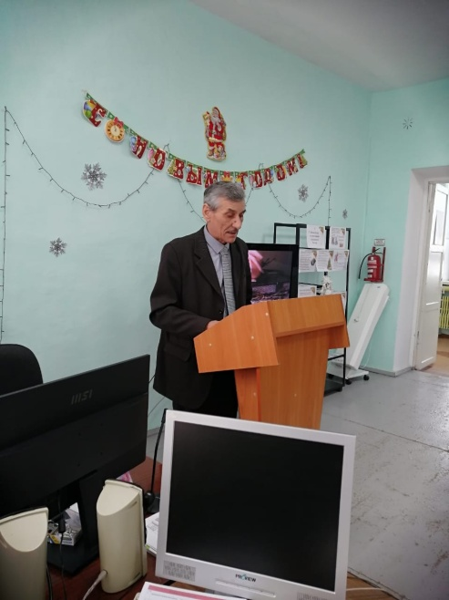

По второму вопросу выступила Л.В. Гартвик заместитель директора по ТО с докладом на тему «Итоги учебной работы В ГБПОУ «Троицкий технологический техникум» в первом полугодии 2023-2024 уч.г.».

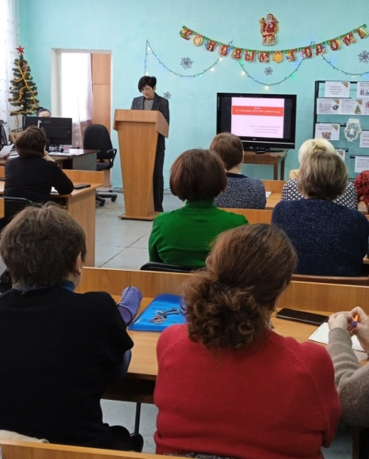

По третьему вопросу выступила Г.А. Павлищук, заместитель директора по УМР с докладом на тему «Развитие системы повышения квалификации педагогических кадров в условиях реализации региональной инновационной площадки».
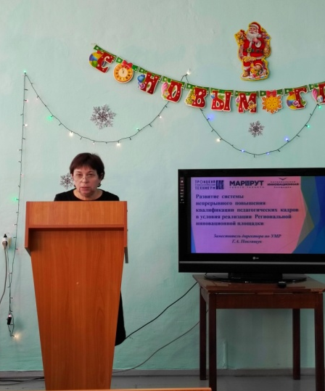

По четвертому вопросу выступила Г.Л. Кузнецова и.о. директора по ВР с докладом на тему «Индивидуально-воспитательный маршрут студента как форма развития личности».
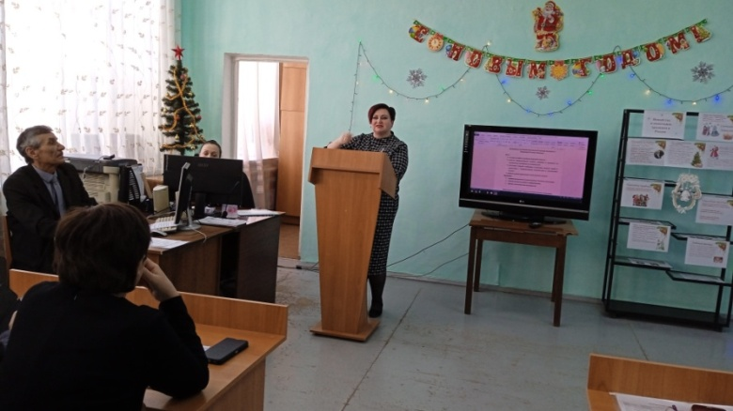
По пятому вопросу выступила Г.Г. Гуськова педагог-психолог с докладом на тему «Адаптация обучающихся I курса к новым условиям».
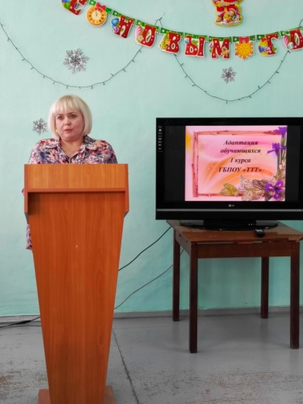
По итогу педагогического совета были приняты соответствующие решения.

